安装过程

可以直接下载虚拟机文件（直接显示当前所有情况）

链接：<https://pan.baidu.com/s/17HIXSuES7GJ5_Sor6fS2gQ>

密码：omct

（由于虚拟机处于快照2之后的状态，所以所有文件都需要。解压后，使用vmvare打开即可）

直接打开文件后，存在以下问题：

①不知道哪步操作失误：virtuoso只能在root下打开，所以登录时选择not listed

root 密码：123456

②虚拟机联网问题：

参考链接：

<https://blog.csdn.net/jsnhux/article/details/88183317?spm=1001.2101.3001.6650.4&utm_medium=distribute.pc_relevant.none-task-blog-2%7Edefault%7ECTRLIST%7Edefault-4.no_search_link&depth_1-utm_source=distribute.pc_relevant.none-task-blog-2%7Edefault%7ECTRLIST%7Edefault-4.no_search_link>

③共享文件夹：

参考链接：

https://blog.csdn.net/nesxiaogu/article/details/85274626

④# cd /root/BAG2_cds_ff_mpt

打开virtuoso

普通下载过程：

1、centos7+Cadence IC617+MMSIM151的安装：

参考链接：

<https://seujxh.wordpress.com/2018/09/25/%E6%90%AD%E5%BB%BA%E5%9C%A8%E8%99%9A%E6%8B%9F%E6%9C%BAcentos-7%E4%B8%8A%E7%9A%84cadence-ic617%E5%A5%97%E4%BB%B6/>

2、git的安装:

$ yum -y install curl-devel expat-devel gettext-devel openssl-devel zlib-devel gcc perl-ExtUtils-MakeMaker

$ wget <https://github.com/git/git/archive/v2.3.0.zip>

$ unzip v2.3.0.zip

$ mkdir /root/git

$ vim /etc/profile

export PATH=/root/git/bin:$PATH

$ source /etc/profile

$ git –version

参考链接：

<https://blog.csdn.net/xiaoye319/article/details/89642875>

使用git clone出现问题：

①需要配置SSH

参考链接：

<https://www.bbsmax.com/A/kjdw4jA6zN/>

②如果出现fatal：……TCP connection reset by peer错误 -----与git版本无关

修改config：

$ git config --global --unset http.proxy

$ git config --global --unset https.proxy

修改网址：http:// -> git://

使用git submodule出现问题:

①使用前一定要：$ git --init

②修改.gitmodule文件中的url地址，有的需要将http://改为git://

③出现错误: error: RPC failed; result=35, HTTP code = 0(原因文件太大，下载不下来)

解决办法：$git config --global http.postBuffer 20M

3、anaconda的安装

参考链接

<https://blog.csdn.net/mysteryflower/article/details/93064195>

论文步骤

①<https://github.com/ucb-art/BAG2_cds_ff_mpt/>

配置PDK的过程（目前使用ncsu-cdk-1.6.0.beta.tar.gz通用工艺库，所述cds_ff_mpt PDK也为通用工艺库）

发现论文实现的问题：

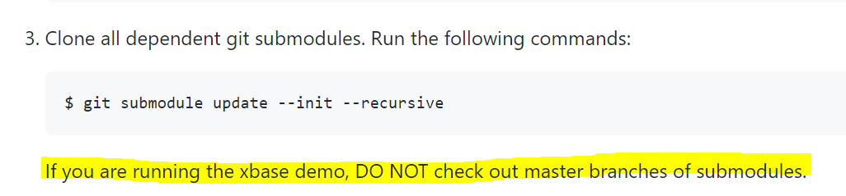

且corners_setup.sdb文件中



实际PDK中没有所谓scs文件

②论文上步骤：

存在问题：

a）Include命令的作用

b）load（“start_bag.il”）命令没有运行完整

c）libManager.log文件存在很多warning

d) 在设置模块路径的时候设置了xbase-demo、bag_testenches等最后只出现demo

e） Bag_XBase_demo未出现layout的结果。